Wyróżnij się! Ania odc. 2
Dziś wyszło mi arcydzieło! Naprawdę! Mój trzypiętrowy tort czekoladowo - waniliowy udał mi się fenomenalnie! Wszyscy w klasie mnie chwalili, a mój nauczyciel był zachwycony.

Zrobiłam zdjęcie telefonem, żeby pokazać rodzicom i koleżankom. Taki tort mogłabym zademonstrować nawet starając się o pracę w jakiejś cukierni a może... pięciogwiazdkowej restauracji! Tylko jak ja go pokażę? Na ekranie telefonu? Mało to profesjonalne… Mogłabym wydrukować zdjęcie, ale jego jakość nie będzie najwyższa i nie będzie efektu. Ostatecznie, mogłabym je wywołać, ale co? Będę biegać do fotografa z pojedynczym zdjęciem za każdym razem, kiedy upiekę coś wartego pokazania? Nie wiem co zrobić… A widziałam już ogłoszenie o pracę dla pomocnika kuchennego w tej ekskluzywnej restauracji na rogu… Muszę wymyślić jakiś sposób, by pięknie zaprezentować moje wypieki i moje dzisiejsze dzieło!

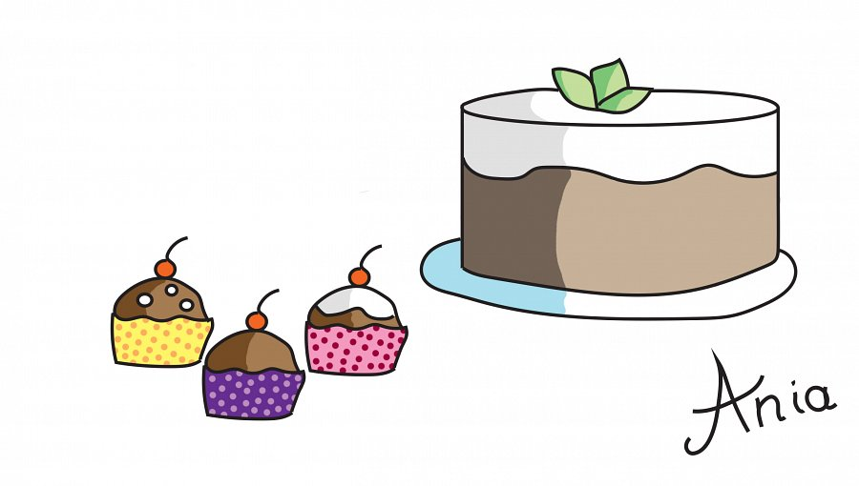

Ania odc. 1

